 | Soutien linguistique aux migrants  Une boîte à outils du Conseil de l’Europe | 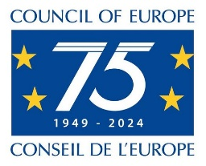

13 Kurde : quelques informations

Objectif: donner un bref aperçu d'une langue parlée par un grand nombre de migrants.

Avoir un aperçu du fonctionnement de la langue kurde peut être utile pour comprendre les difficultés auxquelles les locuteurs de cette langue sont confrontés lorsqu'ils en apprennent une nouvelle et, d'autre part, les aspects qui peuvent être relativement faciles pour eux. Par ailleurs, les apprenants migrants apprécieront que vous leur demandiez de vous aider à prononcer correctement les noms de personnes et de lieux et que vous essayiez au moins d'utiliser certains mots ou expressions de leur langue (voir "Langue d'origine" pour plus d'informations).

Où le kurde est parlé
Les linguistes ne s'accordent pas sur la question de savoir si le kurde est une langue comportant de nombreux dialectes ou s'il s'agit de plusieurs langues étroitement apparentées. Les régions kurdophones s'étendent sur des territoires situés en Turquie, en Irak, en Syrie et en Iran. Le nombre de locuteurs de dialectes kurdes est estimé entre 20 et 30 millions.
L'arabe et le kurde sont tous deux des langues officielles en Irak. Dans la région autonome du Kurdistan (Irak), le kurde est utilisé dans la vie quotidienne, par les autorités et dans l'enseignement. En dehors de l'Irak, le kurde n'est une langue officielle dans aucun État.

Dialectes kurdes
En Turquie et en Syrie, le dialecte kurmancî est dominant. En Turquie, le dialecte zazakî, également appelé Dimilkî, Kirdkî ou Kîrmancik, est également parlé.
Les deux principaux dialectes du kurde dans la région autonome du Kurdistan (Irak) sont le soranî et le badhînî, la variété irakienne du kurmancî. Plus au sud, les dialectes gûranî (Goranî), par exemple Hawramî et Schabakî, sont parlés dans une région située au nord-est de Mossoul. D'autres dialectes sont également utilisés dans les différentes régions.

Médias et littérature
Les premiers exemples de littérature kurde datant des 16th et 17th siècles sont les chants des minorités religieuses Ezidi (Yezidi) et Yarsanism.
Outre le kurmancî, le gûranî/ Hawramî était la langue littéraire la plus importante. Les autres dialectes kurdes n'ont été utilisés pour la littérature écrite qu'à partir du XIXe siècle.
Au XXe siècle, une génération de jeunes Kurdes a redécouvert le kurde comme langue littéraire. Plus d'œuvres littéraires que jamais ont été publiées en sorani et en kurmancî.

Quelques phrases en kurde
 | Soranî | Zazakî | Kurmancî
Bonjour ! | 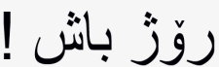  Roj baș ! | Roza to xêr bo ! | Roș baș !
Comment allez-vous ? | 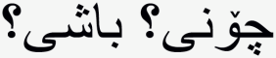  Çonî ? Bașî ? | Ti se kenî ? | Tu çawa yî, baș î ?
Bienvenue ! | 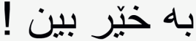  Bexêr bên ! | Xêr ama ! | Tu bi xêr hatî !
Au revoir ! | 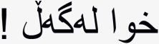  Xwa legeḻ ! | Xatir bi to ! | Bi xatirê te !

L'écriture kurde
Il existe non seulement différents dialectes kurdes, mais aussi différents systèmes d'écriture. L'alphabet berdixan, basé sur l'alphabet latin, est très répandu pour les Kurmancî syriens et turcs. L'alphabet soranî est utilisé non seulement pour les Soranî mais aussi pour les Bahdîni (ou Bahdînanî). Il est basé sur l'alphabet arabe et a été étendu à d'autres lettres. Bien que seule une petite partie du Kurdistan ait fait partie de l'ancienne Union soviétique, l'alphabet cyrillique était également utilisé à l'époque.
Pour le dialecte zazakî, l'alphabet berdixan est utilisé en plus de l'alphabet zazakî, qui est influencé par la langue turque. Le Yekgirtú était une tentative de créer un système d'écriture unifié pour tous les dialectes kurdes.

Chiffres kurdes
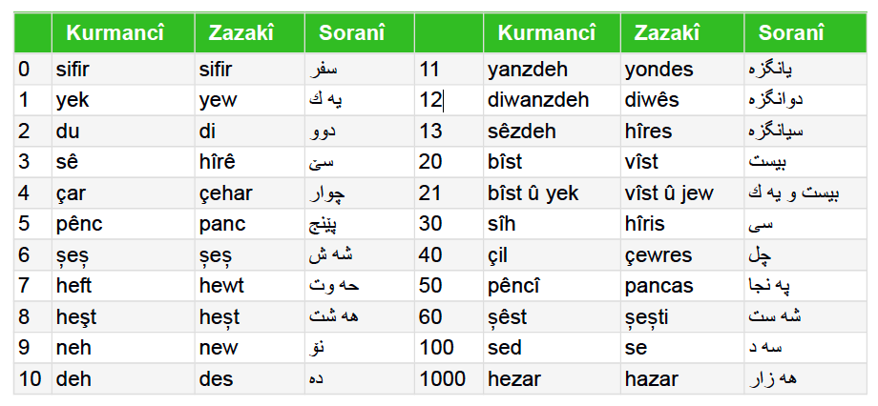
Source : Sprachensteckbrief Kurdisch, Schule Mehrsprachig, Eine Information des Bundesministeriums für Unterricht, Kunst und Kultur - © Thomas Schmidinger (traduit en anglais et adapté).

